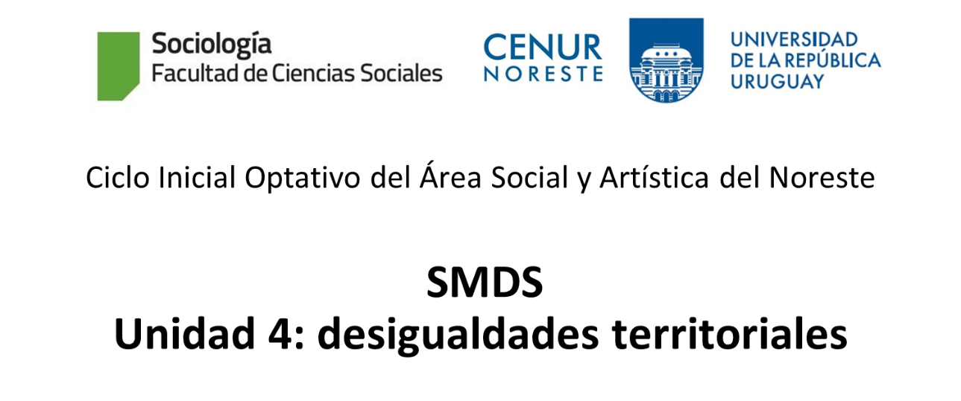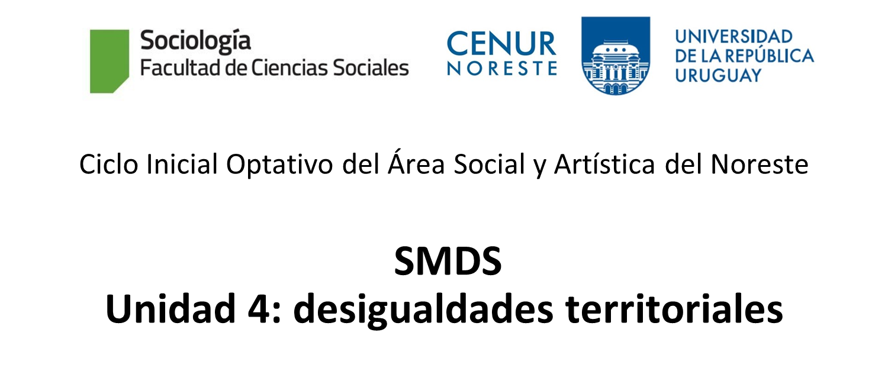

A. Lea los párrafos del capítulo “localidades indianas” del libro de Fernández-Aguerre et al (2022) y responda a las preguntas formuladas
“Sin embargo, tal como queda claro de las Leyes de Indias, el ordenamiento territorial de la nueva localidad no estaba limitada a la planta urbana (los “solares”), sino que comprendía “tierras”, “caballerías” y “peonías” exteriores a “la muralla” o límite urbano (Ley Primera del Título Doce). El otorgamiento de una de estas tierras estaba determinado por la propia Ley: una caballería es “solar de cien pies de ancho y doscientos de largo”, en tanto que una peonía era “solar de cincuenta pies de ancho y cien de largo”. Es de notar que la distribución de tierras está atada a las diferencias de status “militar” y social pre-existentes. El total del territorio transferido a propiedad del “vecino” fue de extensión variable, dependiendo de la jurisdicción asignada en la capitulación o comisión recibida del Rey o su representante. Las Leyes solo establecían que aquellas debían ser dividas en cuatro, siendo un cuarto para el comisionado fundador y los tres cuartos restantes para distribuir entre pobladores originales. A su vez, y no es un detalle menor resaltarlo, la localidad indiana debía disponer de un ejido, dehesas y propios en el extramuros, cuyo dominio recaía en la propia ciudad. Estas tierras estaban funcionalmente dispuestas, la primera para el crecimiento de la ciudad, en tanto que las segundas y terceras tenían el estatuto de tierras comunes que debían utilizarse para el pastoreo de animales, la recreación, la disponibilidad de leña (Leyes XIII y XIV del Título Séptimo). El diseño territorial podría denotarse como “planificado” al punto de contemplar el crecimiento de la propia ciudad hasta el límite de su ejido. En consecuencia, este ordenamiento territorial acabado e integrador urbano-rural, es mejor representado por el concepto de “ciudad territorio” tal como lo aplica Álvarez Lenzi (1973).
Ahora bien, el vecino no solo recibiría la propiedad de los solares y las tierras sino también “cien fanegas de tierra de labor, de trigo o de cebada, cincuenta de maíz, dos huebras de tierras para huertas, y ocho para plantas de otros árboles para secadal, tierras de pasto para diez puertas de vientre, veinte vacas y cinco yeguas, cien ovejas y veinte cabras” (Ley Primera, Título Doce). La Leyes de Indias distribuyen otros factores productivos (semillas y animales) además de la tierra, como incentivo a su radicación.
La radicación de los nuevos pobladores hecha con base en la propiedad del solar urbano, y de las tierras de labranza (chacras y/o estancias) fue hecha por título real (donación condicionada a la edificación, la puesta en producción y a la residencia). Esto implicó, al menos, una base legal para la pretensión de titularidad, aunque no implicó el desarrollo de litigios sobre la propiedad
Por ejemplo, la Ley III del Título VIII, establecida en 1539 fijó la jurisdicción de la Ciudad de México en 15 leguas castellanas, que conforme a la equivalencia vigente en ese momento, representaban 62850 metros contados desde el altar mayor de la Iglesia principal. Felipe II, modificó el patrón de medida, remplazándola por la “legua común”, con lo que conforme a las equivalencias, la jurisdicción se habría de haber extendido hasta los 83590 metros. Para tener una idea comparada, la distancia entre las ciudades de Montevideo y de Florida es de 87290 metros.” (pp. 70-71)
Preguntas
- ¿Cómo se denominaban y qué destino tenían los sectores de la localidad extramuros?
- ¿Por qué resulta apropiado el término “ciudad – territorio” aplicado a este tipo fundacional según el investigador Alvarez-Lenzi?
- ¿A qué título (v.g. propiedad, donación, comodato, arrendamiento, usufructo) recibían el solar urbano los nuevos pobladores ?
- ¿A cuántos kilómetros se extendía el radio del territorio circundante a la localidad indiana, según las leyes de Indias, luego de la modificación de Felipe II?

B. Indague sobre la fundación de la Villa de Melo y responda a las siguientes preguntas. Indique la o las fuentes consultadas.

Agente:
¿Quién ordenó la fundación de la Villa?
¿Quien fue comisionado que fundó la villa, distribuyó los solares y las tierras?
¿Por qué se le nombró villa y no ciudad?
Ordenamiento
¿Cómo fue delineado el territorio urbano de la ciudad, el sub-urbano y el rural?
¿Cómo se trazaron las calles, las manzanas? ¿Fue prevista una plaza? ¿Qué característica tenía? ¿Qué edificios se planificaron en el entorno de la plaza?
Pobladores
¿De dónde provenían sus pobladores?
¿A qué titulo recibieron el solar urbano?
¿Recibieron chacras o estancias?
¿Qué obligaciones y contraprestaciones debían realizar?
Autogobierno
¿Qué autoridades le fueron atribuidas a la villa de Melo?
¿Hubo cabildo?

